Hw20161122

作品展示

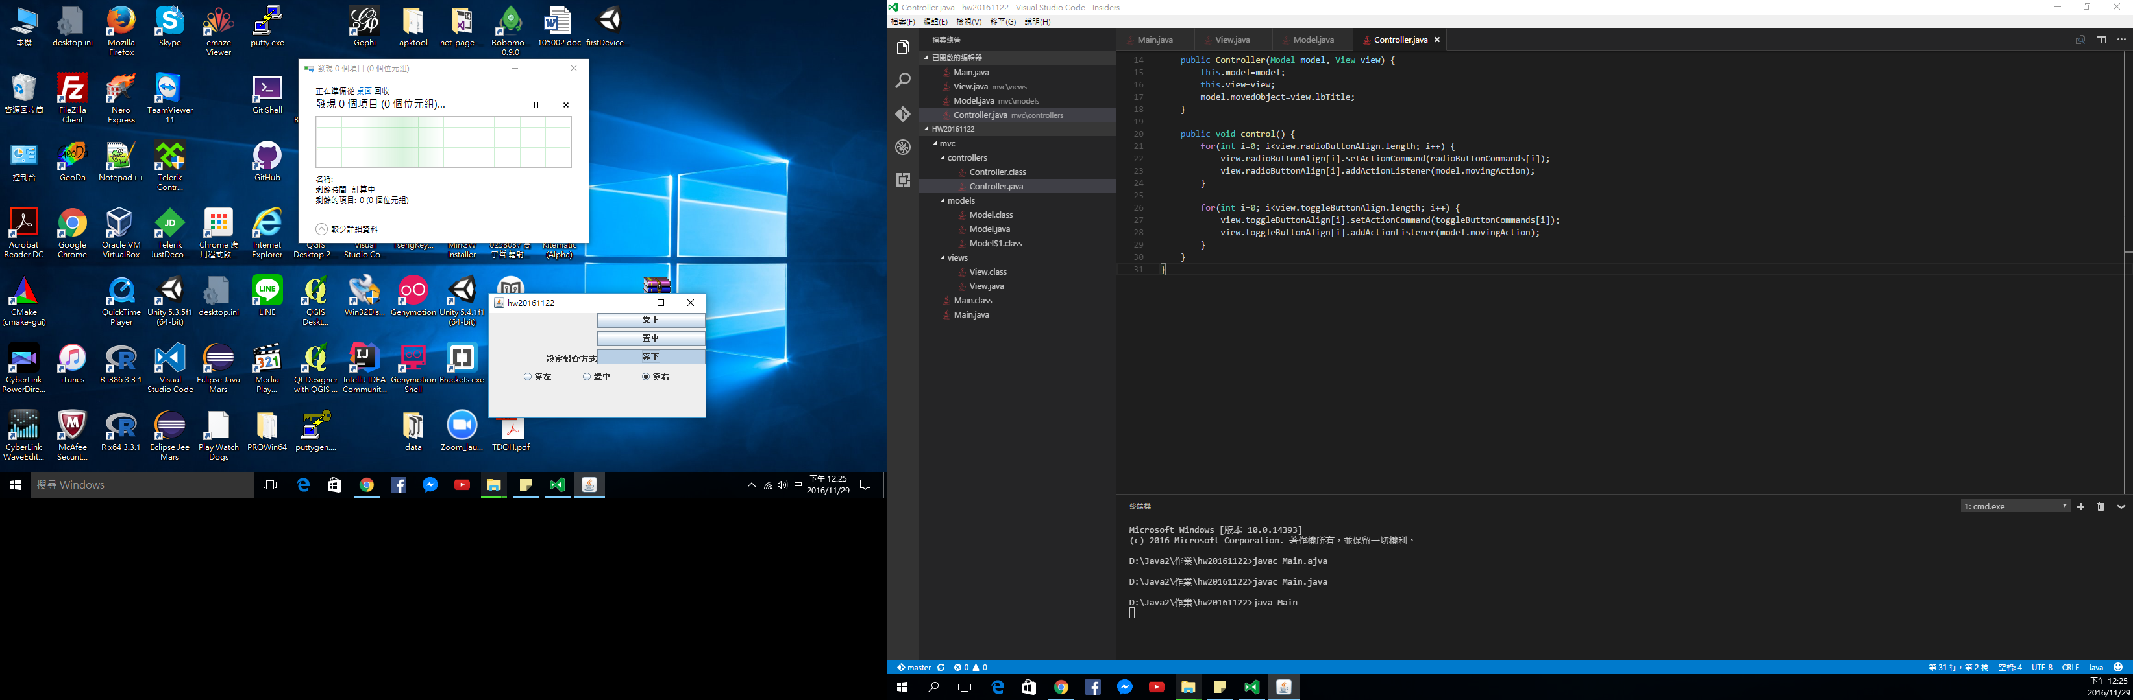

原始碼(完整程式碼：<https://goo.gl/e9aF5g>)

